**W związku z zadanymi pytaniami Zamawiający wydłuża czas składania ofert do dnia 14.11.2019.**

**Odpowiedzi na zadane pytania:**

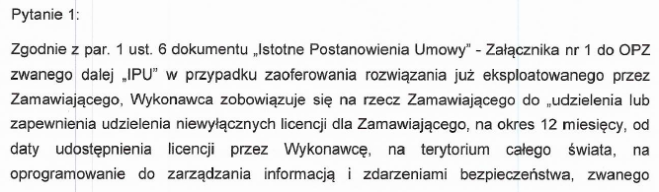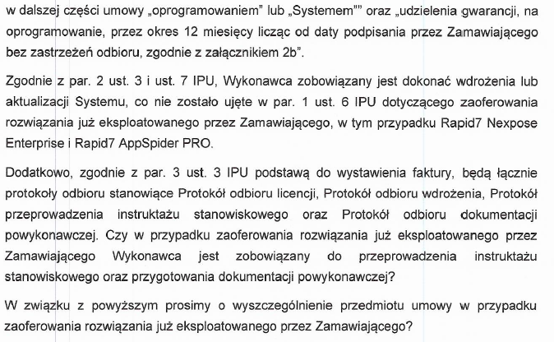

**Odpowiedź:**

Stosowne zapisy zostały wprowadzone do IPU i OPZ.

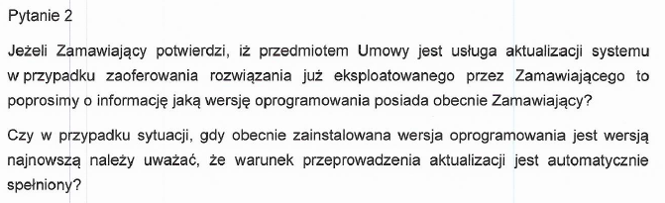

**Odpowiedź:**

Zamawiający posiada aktualnie najnowszą wersje oprogramowania.

Stosowne zapisy zostały wprowadzone do IPU i OPZ.

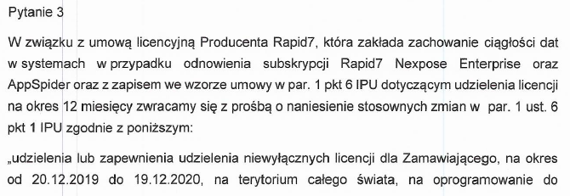 

**Odpowiedź:**

Stosowne zapisy zostały wprowadzone do IPU

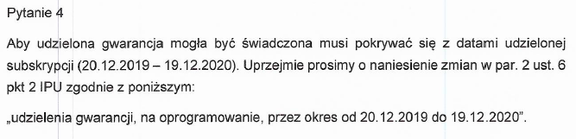

**Odpowiedź:**

Stosowne zapisy zostały wprowadzone do IPU

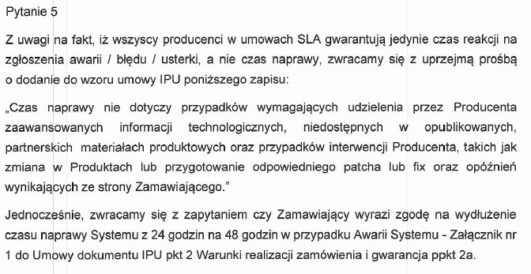

**Odpowiedź:**

Stosowne zapisy zostały wprowadzone do IPU i OPZ

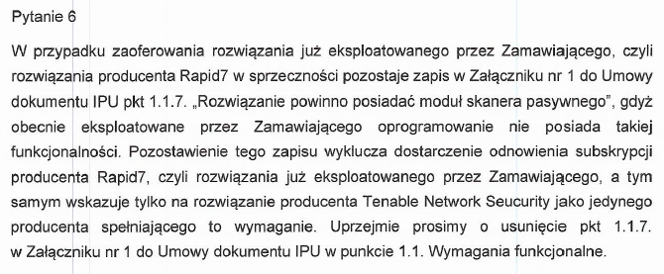 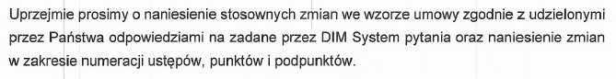

**Odpowiedź:**

Intencją zamawiającego jest dostarczenie odnowienia subskrypcji producenta dla obecnie eksploatowanego oprogramowania lub dostawa i wdrożenie rozwiązania spełniającego wymagania OPZ.

Stosowne zapisy zostały wprowadzone do IPU i OPZ.



**Odpowiedź:**

Tak.

Stosowne zapisy zostały wprowadzone do OPZ



**Odpowiedź:**

Tak.

Stosowne zapisy zostały wprowadzone do OPZ



**Odpowiedź:**

Tak.

Stosowne zapisy zostały wprowadzone do OPZ



**Odpowiedź:**

Tak.

Stosowne zapisy zostały wprowadzone do OPZ



**Odpowiedź:**

Tak.

Stosowne zapisy zostały wprowadzone do OPZ



**Odpowiedź:**

Tak.

Stosowne zapisy zostały wprowadzone do OPZ



**Odpowiedź:**

Tak.

Stosowne zapisy zostały wprowadzone do OPZ